Reli-Projekt Programm 2023-2024

Mittwoch, 13. September 2023 (früher Abend)
„sich orientieren“ – im Leben wie auf der Karte - Engerfeld Rheinfelden

O Ja, da komme ich!
Mittwoch, 1. November 2023 (Nachmittag, früher Abend): eine feste (Farns-) Burg ist unser Gott
(Postenlauf mit Fragen)

O Ja, da komme ich!
Samstag, 25. November 2023 (vormittag):

Wenn ein Mensch stirbt- Führung Friedhof Hörnli (BS)

O Ja, da komme ich!
Samstag, 20. Januar 2023 (vormittag):

Wunder der Schöpfung- Führung im Zolli Basel

O Ja, da komme ich!
Samstag, 3. Februar 2024, 17.15 Uhr
Kino-Abend im Pfarrhauskeller Ormalingen

O Ja, da komme ich!
Freitag, 15. März 2024 (18 – ca. 22 Uhr):
Nachtwanderung und Bräteln/Singen
Buuseregg – Erli, ob Maisprach/ Hemmiker Weiher
(gemeinsam unterwegs )

O Ja, da komme ich!
Samstag, 8. Juni 2024 (Morgen): Blue Cocktail Bar Mix-Kurs (nur für 8.-Klässler!)

O Ja, da komme ich!

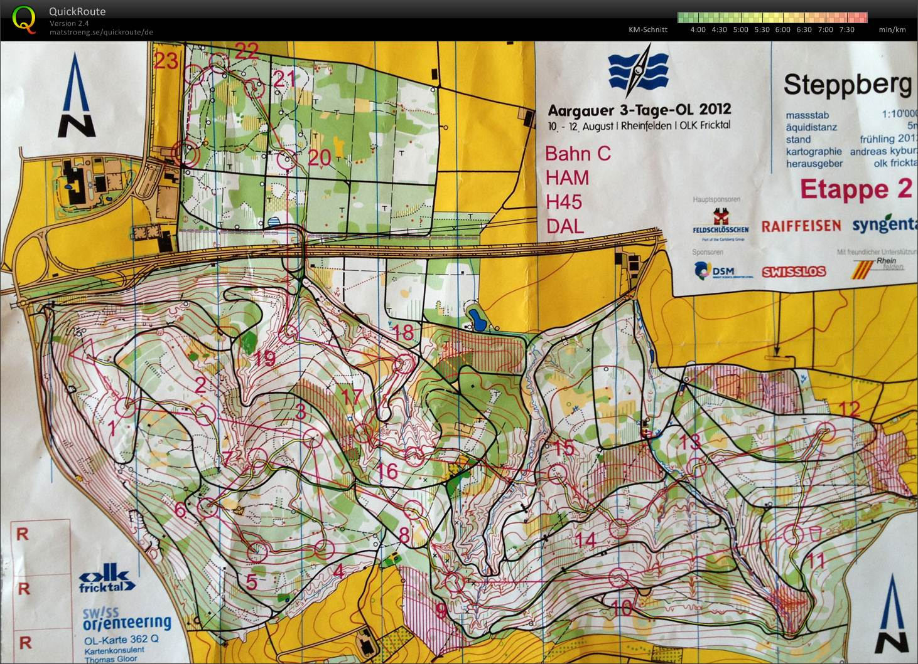
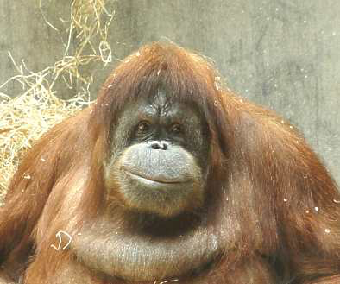
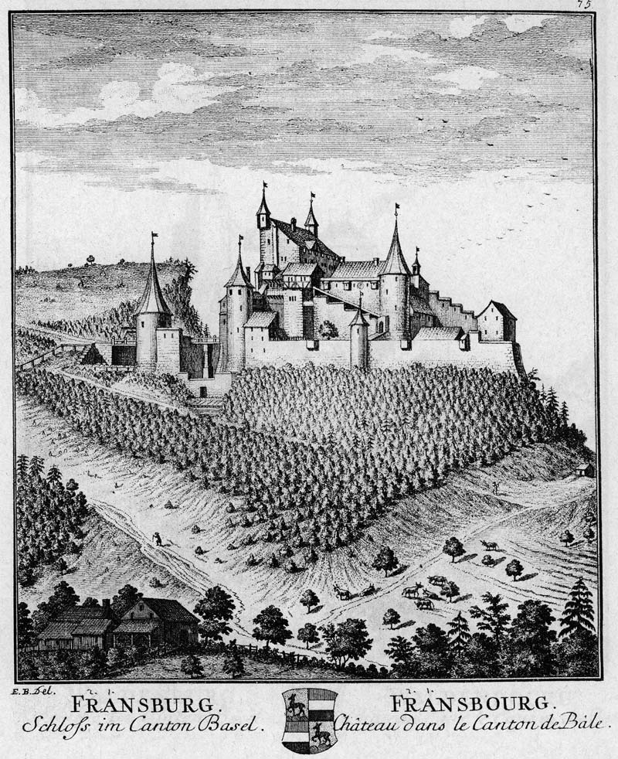
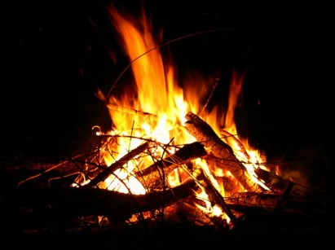

Dieses Exemplar ist zum Verbleib für Ihre Unterlagen bestimmt!

Reli-Projekt Programm 2023-2024

Mittwoch, 13. September 2023 (früher Abend)
„sich orientieren“ – im Leben wie auf der Karte - Engerfeld Rheinfelden

O Ja, da komme ich!
Mittwoch, 1. November 2023 (Nachmittag, früher Abend): eine feste (Farns-) Burg ist unser Gott
(Postenlauf mit Fragen)

O Ja, da komme ich!
Samstag, 25. November 2023 (vormittag):

Wenn ein Mensch stirbt- Führung Friedhof Hörnli (BS)

O Ja, da komme ich!
Samstag, 20. Januar 2023 (vormittag):

Wunder der Schöpfung- Führung im Zolli Basel

O Ja, da komme ich!
Samstag, 3. Februar 2024, 17.15 Uhr
Kino-Abend im Pfarrhauskeller Ormalingen

O Ja, da komme ich!
Freitag, 15. März 2024 (18 – ca. 22 Uhr):
Nachtwanderung und Bräteln/Singen
Buuseregg – Erli, ob Maisprach/ Hemmiker Weiher
(gemeinsam unterwegs )

O Ja, da komme ich!
Samstag, 8. Juni 2024 (Morgen): Blue Cocktail Bar Mix-Kurs (nur für 8.-Klässler!)

O Ja, da komme ich!

Dieses Exemplar bis 1. Juni 2023 an uns zurückschicken oder mitbringen!

Vorname und Name:
Handy-Nummer und E-Mail-Adresse:

Pfarrer Detlef Noffke
Hauptstraße 97
4466 Ormalingen
Tel. 061 981 10 33
E-Mail: pfarramt@ref-ormalingen-hemmiken.ch

Ormalingen, 2. Mai 2023

Außerschulisches Reli-Projekt für die Jugendlichen der 7. / 8. Klasse
im Schuljahr 2023/2024

Liebe Eltern, liebe Jugendliche,

Nach den Sommerferien beginnt mit der 7. Klasse und dem Übertritt an die Sek Gelterkinden für alle eine neue Lebensphase. Während in der Primarschule von der 3. – 6. Klasse Reli-Unterricht als regulärer Unterricht erteilt wurde, gibt es das an der Sek nicht mehr.
Um in Kontakt mit den Jugendlichen zu bleiben, gibt es ein außerschulisches Angebot, welches wir seit einigen Jahren mit unserer Nachbarkirchgemeinde Buus-Maisprach zusammen anbieten und durchführen.
In Absprache mit meinem Kollegen Daniel Hanselmann können wir ein attraktives Programm anbieten, das an verschiedenen Mittwochnachmittagen und Samstagen im Jahr unter-schiedliche Veranstaltungen vorsieht (zum Teil in der Nähe unserer Dörfer, zum Teil mit Ausflügen nach Basel).
Neben den verschiedenen Projekten gibt es an der Sekundarschule Gelterkinden ¼ jährlich den Jugendgottesdienst Punkt 12 an einem Freitag über Mittag, deren Besuche zum Programm des Reli-Projekts gehören. Siehe beiliegender Flyer.

Alle Jugendlichen wählen aus dem beiliegenden Programm mindestens 5 der 6 Veranstaltungen aus.

Die Anmeldungen sind verbindlich und bestimmen die Detailplanung und weiteren Absprachen. Wir haben bei der Planung der Anlässe versucht, die Ferien und bekannten Termine für Turnfeste etc. zu berücksichtigen. Falls es dennoch zu Terminkollisionen kommen sollte, bitte ich Sie sich frühzeitig genug mit mir in Verbindung zu setzen, damit wir eine Lösung finden können. Terminverschiebungen aus organisatorischen Gründen müssen von unserer Seite aus vorbehalten bleiben. Diese werde ich aber frühstmöglich mitteilen.

Nun möchte ich Sie zu einem Informationsabend einladen, um Näheres besprechen und anfallende Fragen zu klären. Der Eltern-Abend findet statt am:

1. Juni 2023 – 18:30 Uhr in der Kirche Ormalingen

Wer an diesem Abend verhindert ist, dessen Kind aber das Reli-Projekt besuchen möchte, melde sich bitte bei mir ab und ich werde Ihnen die entsprechenden Informationen per Post zukommen lassen.

Ich freue mich auf Sie!
Freundliche Grüße

Detlef Noffke
Beilagen: • Programm Reli-Projekt 2023/2024

